מטלה מס' 5

המטרה: הכנסת מושג של "חוק אוהם"
חוזרים על המטלות 3 ו-4 משווים שתי טבלאות של הניסויים.
מסיקים מסקנה.
רושים אותה לפי התבנית הבאה: כאשר ..............גודל ..............קוטן
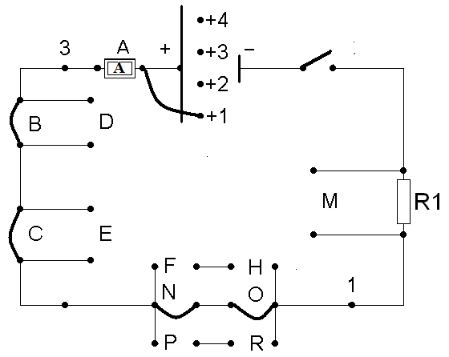

חיבור | 1+ | 2+ | 3+ | 4+
I1
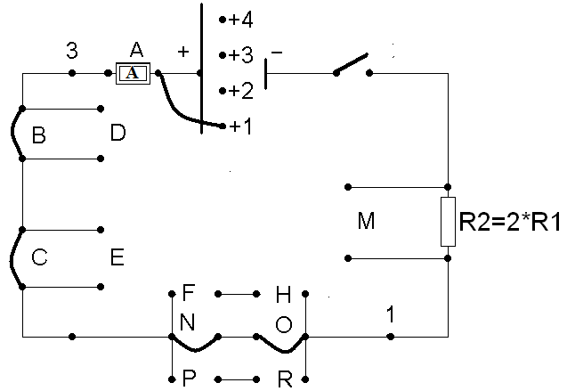

חיבור | 1+ | 2+ | 3+ | 4+
I2

